4 ОСНОВЫ ПРОГРАММИРОВАНИЯ НА ЯЗЫКЕ C#

4.1 Основные понятия языка C#
Язык C# является объектно-ориентированным языком программирования, в котором основным понятием является понятие класса.
Класс это тип – шаблон описание множества объектов. Объект это переменная типа класс, она динамически создается в ходе выполнения программы, реально существует в памяти компьютера и обычно удаляется из памяти компьютера по завершении выполнения программы.
При разработке проекта, обычно создается несколько классов, но в ходе работы такого проекта могут динамически появляться сотни объектов, взаимодействующих друг с другом достаточно сложным образом.
Базовый класс в библиотеке FCL, являющийся прародителем всех классов как библиотечных, так и создаваемых разработчиком, является класс Object.
Пространство имен – это объединение некоторого множества классов общей тематикой или группой разработчиков. Собственные имена классов внутри пространства имен должны быть уникальны. В разных пространствах могут существовать классы с одинаковыми именами. Полное или уточненное имя класса состоит из уникального имени пространства имен, символа точка и собственного имени класса. В пространстве имен могут находиться как классы, так и пространства имен.
Пространства имен систематизирует структура библиотеки FCL, которая содержит большое число различных пространств имен, объединяющих классы определенной тематики. Если рассматривать все пространства имен как некоторое иерархическое дерево классов и пространств имен, то пространство System, а в нем класс Object будут являться корнем такого дерева.
Проект – это с одной стороны приложение на стадии разработки, а с другой стороны единица компиляции. Результатом компиляции проекта является сборка. Каждый проект содержит одно или несколько пространств имен. На начальном этапе создания проекта по заданному типу проекта автоматически строится каркас приложения, состоящий из классов, которые являются наследниками классов, входящих в состав библиотеки FCL. Так, если разработчик указывает, что он хочет построить проект типа "Windows Forms Application", то в состав каркаса приложения по умолчанию войдет класс Form1 – наследник библиотечного класса Form.
В проект входят все файлы с классами, построенные автоматически в момент создания проекта, и файлы с классами, созданные разработчиком проекта. Помимо этого, проект содержит ссылки на пространства имен из библиотеки FCL, которые включают классы, используемые в ходе работы программы. Проект содержит ссылки на все подключаемые к проекту DLL и другие проекты. «В проект входят установки и ресурсы, требуемые для работы. Частью проекта является файл, содержащий описание сборки.
В зависимости от выбранного типа проект может быть выполняемым или невыполняемым. К выполняемым проектам относятся, например, проекты типа Console или Windows. При построении каркаса выполняемого проекта в него включается класс, содержащий статический метод с именем Main. В результате компиляции такого проекта создается PE-файл (Portable Executable file) – выполняемый переносимый файл с уточнением exe. Напомним, что PE-файл может выполняться только на компьютерах, где установлен Framework .Net, поскольку это файл с управляемым кодом. [5]
К невыполняемым проектам относятся, например, проекты типа Dll.
Сборка – результат компиляции проекта. Сборка представляет собой коллекцию из одного или нескольких файлов, помеченных номером версии. Каждая сборка разворачивается на компьютере как единое целое. Программист работает с проектами, CLR работает со сборками. Сборка позволяет решать вопросы безопасности, так как содержит описание требуемых ей ресурсов и права доступа к элементам сборки. Каждая сборка содержит манифест, включающий полное описание сборки, ее элементов, требуемые ресурсы, ссылки на другие сборки, исполняемые файлы. Благодаря этому описанию CLR не требуется никакой дополнительной информации для развертывания сборки, трансляции промежуточного кода и его выполнения. Манифест идентифицирует сборку, специфицирует файлы, требуемые для реализации сборки, специфицирует типы и ресурсы, составляющие сборку, задает зависимости, необходимые в период компиляции для связи с другими сборками, специфицирует множество разрешений, необходимых, чтобы сборка могла выполняться на данном компьютере.
Каждый проект, создаваемый в Visual Studio.NET, помещается в некоторую оболочку, называемую Решением – Solution. Решение может содержать несколько проектов, как правило, связанных общей темой. Например, в одно Решение можно поместить три проекта: DLL с разработанными классами, определяющими содержательную сторону приложения, консольный проект решения задачи и проект под управлением Windows.
Когда создается новый проект, он может быть помещен в уже существующее Решение или может быть создано новое Решение, содержащее проект.

4.2 Пример первой учебной программы
Рассмотреть пример использования формы для создания приложения, работающего в системе Windows. В качестве первого примера выбрана известная задача вычисления периметра треугольника.
В режиме диалога необходимо задать стороны треугольника и вычислить его периметр. После ввода значений сторон треугольника выполнять следующие проверки: все стороны треугольника должны быть больше нуля и сумма любых двух сторон больше третьей. Работу программы сопровождать необходимыми комментариями.
На этапе визуального программирования мы будем использовать три стандартных элемента управления из окна Toolbox: статический текст или метка (Labe1), поле ввода или вывода текста – окно редактирования (TextBox) и командную кнопку (Button):

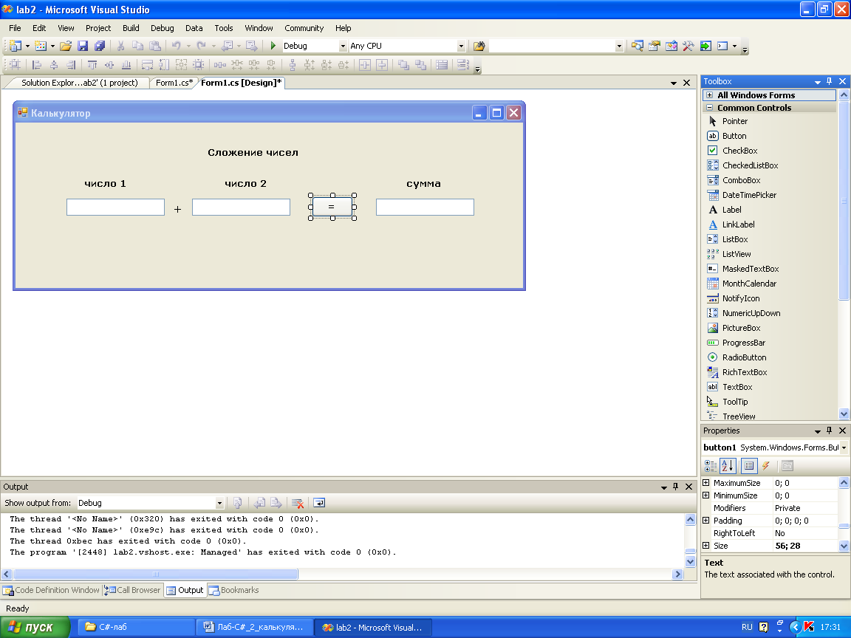 – статический текст;
– поле ввода или вывода текста;
– командная кнопка.

Метки нужны для размещения поясняющих надписей – четыре метки.
Три поля ввода, одно поле вывода результата и одна кнопка управления.
Весь процесс визуального программирования заключался в перетаскивании необходимых элементов управления из окна Toolbox на форму, и размещении их в определённом порядке. Если это требуется, то с помощью мыши можно отрегулировать размеры и расположение элементов управления, добавленных на форму, а также размеры самой формы.
Обычно окно Toolbox находится в «свернутом» состоянии. Чтобы его «развернуть» необходимо левой клавишей мыши кликнуть на панель Toolbox, раскрыв ее, и закрепить в определённом месте экрана с помощью элемента (кликнуть на него). По окончании работы с окном Toolbox его можно «свернуть» кликнув на элементе .
В процессе визуального программирования необходимо изменять некоторые свойства элементов управления, например, у меток и кнопки было изменено свойство Text в соответствии с рисунком 4.1. Для этого необходимо пользоваться окном Properties, которое изображено на рисунке 4.2.

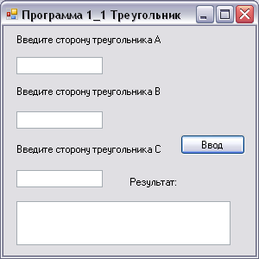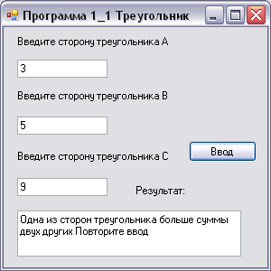
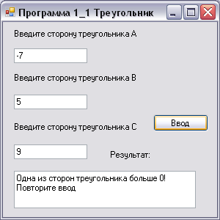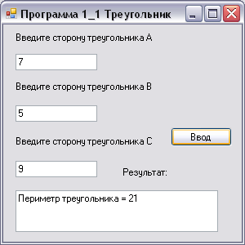

Рисунок 4.1 – Окна программы «Треугольник»

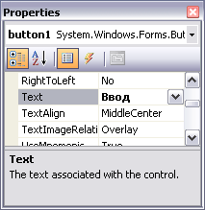

Рисунок 4.2 – Окно Properties для элемента button1

Отличие поля результата от полей ввода в том, что в нем установлено свойство Multiline = true.
Во всех элементах управления использовалось поле Text.
Для получения «пустого» метода – обработчика сообщения о нажатии на кнопку «Ввод» достаточно на этапе визуального программирования дважды кликнуть на эту кнопку. В пустую заготовку обработчика сообщения
private void button1_Click(object sender, EventArgs e)
включим код ввода в режиме диалога значений сторон треугольника и необходимые проверки на их соответствие треугольнику.
Исходный код файла Program.cs:
using System;
using System.Collections.Generic;
using System.Linq;
using System.Windows.Forms;
namespace WindowsFormsApplication1
{
static class Program
{
/// <summary>
/// The main entry point for the application.
/// </summary>
[STAThread]
static void Main()
{
Application.EnableVisualStyles();
Application.SetCompatibleTextRenderingDefault(false);
Application.Run(new Form1());
}
}
}
Исходный код файла Form1.cs:
using System;
using System.Collections.Generic;
using System.ComponentModel;
using System.Data;
using System.Drawing;
using System.Linq;
using System.Text;
using System.Windows.Forms;
namespace WindowsFormsApplication1
{
public partial class Form1 : Form
{
public Form1()
{
InitializeComponent();
}
private void button1_Click(object sender, EventArgs e)
{
int a,b,c,p;
a = Convert.ToInt32(textBox1.Text);
b = Convert.ToInt32(textBox2.Text);
c = Convert.ToInt32(textBox3.Text);
p = a + b + c;
if (a > 0 && b > 0 && c > 0)
if (a + b > c && a + c > b && b + c > a)
textBox4.Text = "Периметр треугольника = " + p.ToString();
else
{
textBox4.Text = "Одна из сторон треугольника больше суммы двух других Повторите ввод ";
}
else
{
textBox4.Text = "Одна из сторон треугольника больше 0! Повторите ввод ";
}
}
}
}
Среда автоматически формирует богатый список пространств имен. Рассмотрим некоторые из них.
Пространство имен System содержит определение фундаментальных и базовых классов, определяющих типы данных, события, обработчики событий и другие, необходимые в каждом приложении компоненты.
В пространстве имен System.Collections определены классы, реализующие функциональность таких контейнеров, как массивы, списки, словари, хэши и т.п.
Классы пространства System.ComponentModel используются для реализации необходимого поведения компонентов и элементов управления приложения на этапе его разработки и выполнения.
Класс System.Data необходим приложениям, работающим с базами данных посредством интерфейса ADO.NET. Этот интерфейс вы будете рассматривать при изучении баз данных.
Пространство имен System.Drawing необходимо для доступа к интерфейсу графических устройств (Graphics Device Interface, GDI), а точнее, к его расширенной версии GDI+. Классы, определенные в этом пространстве имен, необходимы для рисования в окнах приложений текста, линий, двухмерных фигур, изображений и других графических объектов.
Пространство System.Linq содержит классы, задающие типы, интерфейсы, стандартные операторы запроса.
Пространство имен System.Windows.Forms — в нем определены классы, реализующие поведение оконных форм, составляющих базу оконных приложений Microsoft windows на платформе Microsoft .NET Frameworks.
Реально программе нужны два пространства имен – System и System.Windows.Forms, все остальные пространства имен формируются «на вырост».
После отладки программы все файлы необходимо записать (в меню выбрать действие File->Save All).
Визуальная среда программирования даже для небольшой программы создает более 10 файлов и вложенных папок, пояснение которых уводит читателя в такие дебри работы среды, что ни один из известных авторов книг по программированию на языке C# не отважился дать подробных пояснений, какие файлы и зачем создаются в папках разрабатываемого проекта.
Мы не будем отходить от традиций, отметив только что в папке 1_1_treygolnik, созданной на рабочем столе для первой программы, находится папка WindowsFormsAplication1, в которой еще одна папка с именем Windows Forms Aplication1 и файл проекта программы, вызываемый для редактирования WindowsFormsAplication1.csproj. В очередной папке WindowsFormsAplication1 (как в матрешке) находятся еще три папки bin, obj, Properties и несколько файлов, в том числе файлы с кодом программы – Program.cs и кодом формы – Form1.cs. Здесь же находится ресурсный файл формы Form1, в котором сохраняется внешний вид формы, и файл Form1.Designer.cs, в котором запоминаются значения «свойств» формы и всех элементов управления, размещенных на форме.
Реально для работы со средой разработки Visual Studio .Net нам пока нужен файл кода формы Form1.cs.
Рекомендую, на первых этапах освоения программирования, не «вламываться» в свойства и названия остальных файлов, а ограничится работой с текстом только файла Form1.cs.

